基督教香港信義會深信學校
停課網上課業
一年級 (24/2 – 28/2)
中文 | 1.請用自己的簿冊默寫一上一冊(第五課及第六課)應用字詞，並請家長簽名。  2. 網上課業：預習（一下一冊第一課）  https://docs.google.com/forms/d/1OA7nczcowK_6Xl00TbVH9CaQNS6cvhO6uiTNLTglQUo/viewform?ts=5e466b29&edit_requested=true
英文 | *(A) 網上課業Unit 2：  *學生可從Quizlet學習生字的讀音及解釋， 學生也可做相關的練習及遊戲。  *請按以下連結查看如何運用Quizlet學習生字  https://drive.google.com/file/d/1Nmoa5B7_34mZ2KArKfZMwxSknLhFXvdJ/view?usp=drivesdk 或 掃瞄二維碼  1. Unit 2 Vocabulary (Quizlet):  A. Part 1 Furniture  https://quizlet.com/hk/486001585/p1_unit-2_vocabulary-part-1-furniture-%E5%82%A2%E4%BF%AC-flash-cards/?x=1jqU&i=2o395t  B. Part 2 Things in a home  https://quizlet.com/hk/486006909/p1_unit-2_vocabulary-part-2_things-in-a-home-%E5%AE%B6%E4%B8%AD%E7%9A%84%E7%89%A9%E4%BB%B6-flash-cards/?x=1jqU&i=2o395t  2. Youtube短片: Furniture  https://youtu.be/eL1OU9Gul4M  (B) ***英文教科書網上自學網站_使用說明*** 請按  英文教科書網上自學網站:  https://headstart.ephhk.com/index.php/login  (你的登入戶口及密碼已張貼在舊手冊P.79)  1. 網上閱讀及朗讀生字,並完成E-dictation Unit 2: part 1  2. 網上閱讀及朗讀句子,並完成E-dictation Unit 2: part 2  (C) 鞏固舊有知識：  1. Google Forms 網上課業 : ‘has’ / ‘have’ and ‘a’ / ‘an’  (請輸入班別及姓名。此練習共有兩部分。每位同學只需提交一次便可。) https://forms.gle/4KkCJRHfJ1BqB7787  2. 溫習Unit 1：  a. ETV: Adam’s family: https://www.youtube.com/watch?v=oqIebq6ZP1c  b. Family song: https://youtu.be/c8Y5WV5IBBs  c. My family song: https://youtu.be/kEPU6eW6NMw  d. Unit 1 Vocabulary (Quizlet) :  i) Part 1 Family members  https://quizlet.com/hk/485627612/p1_unit-1_vocabulary-part-1-family-members-%E5%AE%B6%E5%BA%AD%E6%88%90%E5%93%A1-flash-cards/?x=1jqU&i=2o395t  ii) Part 2 Adjectives to describe people  https://quizlet.com/hk/485626231/p1-unit-1_vocabulary-part-2-adjectives-to-describe-people-%E5%BD%A2%E5%AE%B9%E4%BA%BA%E7%9A%84%E5%BD%A2%E5%AE%B9%E8%A9%9E-flash-cards/?x=1jqU&i=2o395t
數學 | 1.利用以下連結，完成網上習作。 (Class code: IB9KWR)  年曆 https://app.classkick.com/#/login/IB9KWR  進入畫面後，請在「Name」方格內填上「班別學號姓名」，例：1A30Chan Siu Ming 。  2. 完成1下A書P.55-60
常識 | - 請利用以下連結，完成網上練習，**完成後謹記按「提交 / Submit」**。  https://forms.gle/rpWjqkNaSdYmom9e9  2. 觀看科學小實驗：檸檬發電機  https://www.youtube.com/watch?v=5cn-Zf309G4&feature=youtu.be
圖書 | 請到以下學習網站閱讀或聽故事，然後把看過的書或聽了的故事，填寫在閱讀紀錄冊中。  1.公共圖書館電子資源 https://www.hkpl.gov.hk/tc/e-resources/index.html  2.故事花園https://www.bookstrg.com/Res/Pic/Chr/Stories/  3. 光大控股星聲講故事https://www.youtube.com/channel/UCTx8aLb0o2quTJLZn6zlDbg  4.Epic!For educators (以educator登記，可免費使用)  https://www.getepic.com/educators
宗教 | 請同學利用以下連結，在網上聆聽故事  我的好妹妹（上集）：https://www.lovekid.hk/story/gospelstory/383-gs307  我的好妹妹（下集）： https://www.lovekid.hk/story/gospelstory/385-gs308
其他  增潤  課程 | 1. 同學可進入以下連結，獲取一些抗疫資訊：  https://www.youtube.com/watch?v=Vz_Mmj_rm2s&feature=youtu.be  https://www.youtube.com/watch?v=Yr_wkAOEalQ  - UTV直播教室  請用手機/ipad 先下載UTV app，在「停課不停學 免費直播教室」中依節目表選取適當課節讓學生進行自學。一至五下午皆有中、英、數、常不同科目網上教學，每教節30分鐘，內容每天更換。  - 香港01「停課不停學」，推介免費網上工作紙 https://www.hk01.com/issue/943  家長按不同級別、不同科目及課題，自行選取練習讓學生自學。練習後有答案，讓學生即時獲得回饋。

基督教香港信義會深信學校
停課網上課業
二年級 (24/2 – 28/2)

中文 | 1. 1. 在自學簿上，默寫二上第二冊（第十一至十二課）的應用字詞三次。  2. 請利用以下連結完成二下第一冊（第一課:開戶口）的預習問題。  https://app.classkick.com/#/login/JSIRO9  - 如遇上瀏覽器問題（如下圖），按下「CONTINUE TO CLASSKICK」，如紅圈位置。  - 進入畫面後，請在「Name」方格內填上「班別學號姓名」  例如:2A01陳大文  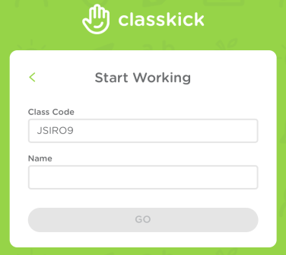  完成後離開版面即可。
英文 | *** 英文教科書網上自學網站_使用說明*** 請按  1. 英文教科書網上自學網站: https://headstart.ephhk.com/index.php/login  温習Unit 3的課業:  a. grammar 1 and 2 (EDS)  b. flipped classroom (練習: Firefighter in the UK)  c. *rewarding system* 的Quizzes(右上方紅色按鍵):  unit 3(vocabulary, grammar 1 and grammar 2)  2. Video- time (每天看一段短片，教導英文時間的讀寫方法)  a. Telling time 1 https://www.youtube.com/watch?v=EIxaxnageTo  b. 學習如何看時鐘 https://www.youtube.com/watch?v=HrxZWNu72WI  C. Telling time 2 https://www.youtube.com/watch?v=8w1MgXz_uZg  D. Telling time 3 https://www.youtube.com/watch?v=SvSGe1GUzR0  E. Telling time 4 https://www.youtube.com/watch?v=p_4eFPYWqjE  3. 參與網上遊戲 (可玩多次)  https://quizizz.com/admin/quiz/5e4825713db269001d504303/time-1  進入網頁後，  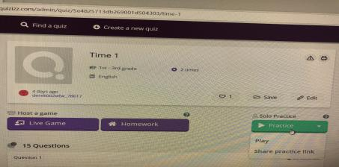  按綠色按鍵(practice)，再按play  進入另一畫面，不用登入，  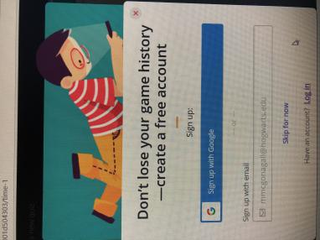  按skip for now  同學即可進入遊戲畫面，看看自己是否懂得看時鐘。快來挑戰自己吧！
數學 | 教學短片  (一)四位數的寫作和讀作  (2:30) 短片一https://www.youtube.com/watch?v=UBjM0Hi1P3g&list=PLEtqNhEJpK6WEiBdWCeJAiNc_htzR3u6y&index=1  (2:02) 短片二  https://www.youtube.com/watch?v=geqvbF0gQ0s&list=PLEtqNhEJpK6WEiBdWCeJAiNc_htzR3u6y&index=2  (二)算柱上所表示的數  (2:40)短片一 https://www.youtube.com/watch?v=vPoE9AhvW-w  (3:25)短片二  https://www.youtube.com/watch?v=Hd0fFp7hzHM&list=PLEtqNhEJpK6WEiBdWCeJAiNc_htzR3u6y&index=3  (三)(1:52) 比較四位數的大小  https://www.youtube.com/watch?v=eMuvpwPaCaw&list=PLEtqNhEJpK6WEiBdWCeJAiNc_htzR3u6y&index=4  (四)(1:58) 比較四位數的大小(課堂練習)  https://www.youtube.com/watch?v=TWR44G2K8-c&list=PLEtqNhEJpK6WEiBdWCeJAiNc_htzR3u6y&index=5  (五)(2:00) 排出最大和最小的四位數  https://www.youtube.com/watch?v=j9SEWh25Va8&list=PLEtqNhEJpK6WEiBdWCeJAiNc_htzR3u6y&index=6  (六)(2:28) 排出最大的四位單數  https://www.youtube.com/watch?v=gJeaJFnfTEk&list=PLEtqNhEJpK6WEiBdWCeJAiNc_htzR3u6y&index=7  其他資源  (一) 四位數的寫法和讀法/認識更多算柱上表示的數(練習)  https://eresources.oupchina.com.hk/ME/opm/bulk/html/GGB/OUPPM_app_Abacus.html  (二) 排列數卡遊戲  https://eresources.oupchina.com.hk/ME/opm/promotion/games/P2_4DigitNumbers_Card/index.html  (三) ETV (小二數學四位數) https://www.youtube.com/watch?v=CDWo0zyDUBk  家課兩項  (1) 網上功課  https://docs.google.com/forms/u/0/d/1Ata_pwJVGFQ2kqohaPeLOiwuC32Sm_cOZbVbU1AOb-c/edit  (2) 完成2下A冊書P6-P9內所有題目或利用早前在GRWTH發放的現代數學學生戶口登入以下網址，利用電子課本閱覽相關題目，並在堂課簿內完成，待老師日後檢查。  http://www.mers.hk/platform/primaths2012/student/login/index.php
常識 | 請利用以下連結，觀看影片及完成網上練習，**完成後謹記按「提交 / Submit」**。  https://docs.google.com/forms/d/e/1FAIpQLScQbDab7b6cuDp4ykt_d3pQxZXPfXaUmq5JX_n_g5EflcgkWQ/viewform
圖書 | 請到以下學習網站閱讀或聽故事，然後把看過的書或聽了的故事，填寫在閱讀紀錄冊中。  1.公共圖書館電子資源 https://www.hkpl.gov.hk/tc/e-resources/index.html  2.故事花園https://www.bookstrg.com/Res/Pic/Chr/Stories/  3.光大控股星聲講故事https://www.youtube.com/channel/UCTx8aLb0o2quTJLZn6zlDbg  4.Epic!For educators (以educator登記，可免費使用)  https://www.getepic.com/educators
宗教 | 請同學利用以下連結，在網上聆聽故事  我的好妹妹（上集）：https://www.lovekid.hk/story/gospelstory/383-gs307  我的好妹妹（下集）： https://www.lovekid.hk/story/gospelstory/385-gs308
其他  增潤  課程 | 1. 同學可進入以下連結，獲取一些抗疫資訊：  https://www.youtube.com/watch?v=Vz_Mmj_rm2s&feature=youtu.be  https://www.youtube.com/watch?v=Yr_wkAOEalQ  2. UTV直播教室  請用手機/ipad 先下載UTV app，在「停課不停學 免費直播教室」中依節目表選取適當課節讓學生進行自學。一至五下午皆有中、英、數、常不同科目網上教學，每教節30分鐘，內容每天更換。  3.香港01「停課不停學」，推介免費網上工作紙 https://www.hk01.com/issue/943  家長按不同級別、不同科目及課題，自行選取練習讓學生自學。練習後有答案，讓學生即時獲得回饋。

基督教香港信義會深信學校
停課網上課業
三年級 (24/2 – 28/2)

中文 | - 利用下列連結, 完成寫作:  https://forms.gle/XJE3oniw8hywdekp7  - 利用下列連結, 完成閱讀理解:  https://forms.gle/japMyf9kZfZFQfSs7
英文 | *** 英文教科書網上自學網站_使用說明*** 請按  英文教科書網上自學網站: https://headstart.ephhk.com/index.php/login  1. Unit 2 vocabulary (e-dictation unit 2, part 1)  2. google form (Unit 1 grammar exercise):  https://docs.google.com/forms/d/e/1FAIpQLSeQ14BGrWnnLtwDYLv9ug5vUfJJsQIE8da7lQ1VPjJkj32-zA/viewform?usp=sf_link
數學 | 1. 重温上星期的教學片段，然後完成以下練習  重温學習片段一： 乘加混合計算預習  https://youtu.be/GGzSt3qXSWA  重温學習片段二： (24.1)小三乘加混合計算（式題教學）  https://youtu.be/YFVoM0S3RFs  重温學習片段三： 三數 三下A乘加混合計算（2）（應用題教學）  https://youtu.be/MA2D8SJ6a0c  2. 完成課本(如有)練習:  a. 課題: 加減混合計算P. 13  b. 課題: 乘加混合計算P. 16 - 20  3. 完成網上有關乘加混合計算課業: https://forms.gle/kkUaeoR7Cv8zxt4LA  4.觀看課本(P.13及P.20)數學應用題短片，並核對答案: https://www.educreations.com/lesson/view/-/51795105/?s=O1lRAJ&ref=app
常識 | （一）延續學習課本第4册第1課「香港的動物」  - 請利用以下連結，觀看教育電視：  a. https://www.hkedcity.net/etv/resource/1927592306（香港的野生動物）  b. https://www.hkedcity.net/etv/resource/9062186498（香港的動物（一））  c. https://www.hkedcity.net/etv/resource/9036375584（香港的動物（二））  - 請利用以下連結，觀看延伸學習短片，分別認識以下的野生動物：  a. https://youtu.be/V1SEwA0xE7Y（濕地動物–彈塗魚）  b. https://youtu.be/m8NxEqwWN1k（稀有動物–中華白海豚）  c. https://youtu.be/CcABErtLMZk（稀有動物–盧氏小樹蛙）  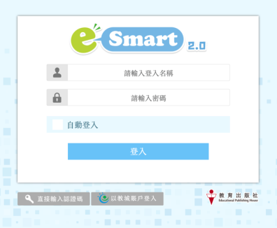  - 登入以下網站內的「功課測驗」，點選「香港的動物」，完成網上練習。  登入方法：  步驟一：登入以下網站  https://ebookweb.ephhk.com/login.php  ***請利用英文科相同的登入帳號及密碼登入網站。  步驟二：找尋互動系統中的「功課測驗」，在「功課」欄中點選「香港的動物」，完成並遞交。  （二）學習課本第4册第2課「香港的植物」  - 請利用以下連結，觀看教育電視：  https://www.hkedcity.net/etv/resource/2978886868（香港的植物和真菌）  https://www.hkedcity.net/etv/resource/623406373（綠化社區）  https://youtu.be/1dv5EiQabQM（參觀植物園）  - 請利用以下連結，觀看延伸學習短片或文字資料，分別認識以下的植物：  a. 喬木植物：木棉、鳳凰木、台灣相思  http://www.ce3-tap.hk/education/media?limit=20  b. 攀援植物：爬牆虎  https://www.wetlandpark.gov.hk/tc/biodiversity/beauty-of-wetlands/wildlife/parthenocissus-dalzielii  c. 香港市花–洋紫荊  https://youtu.be/sCcH6zTjgRk  d. 香港稀有植物品種–豬籠草  https://youtu.be/owl0AWYX60w  https://hk.on.cc/hk/bkn/cnt/news/20191126/mobile/bkn-20191126020006110-1126_00822_001.html  - 登入以下網站內的「翻轉教室」，點選「化朽木為資源」，觀看影片後完成題目。  登入方法：  步驟一：登入以下網站  https://ebookweb.ephhk.com/login.php  ***請利用英文科相同的登入帳號及密碼登入網站。  步驟二：找尋互動系統中的「翻轉教室」，進入後觀看影片並完成功課。  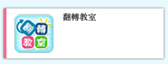
圖書 | 請到以下學習網站閱讀或聽故事，然後把看過的書或聽了的故事，填寫在閱讀紀錄冊中。  1.公共圖書館電子資源 https://www.hkpl.gov.hk/tc/e-resources/index.html  2.故事花園https://www.bookstrg.com/Res/Pic/Chr/Stories/  3. 光大控股星聲講故事https://www.youtube.com/channel/UCTx8aLb0o2quTJLZn6zlDbg  4.Epic!For educators (以educator登記，可免費使用)  https://www.getepic.com/educators
宗教 | 請同學利用以下連結，在網上聆聽故事  我的好妹妹（上集）：https://www.lovekid.hk/story/gospelstory/383-gs307  我的好妹妹（下集）： https://www.lovekid.hk/story/gospelstory/385-gs308
其他  增潤  課程 | 1. 同學可進入以下連結，獲取一些抗疫資訊：  https://www.youtube.com/watch?v=Vz_Mmj_rm2s&feature=youtu.be  https://www.youtube.com/watch?v=Yr_wkAOEalQ  2. UTV直播教室  請用手機/ipad 先下載UTV app，在「停課不停學 免費直播教室」中依節目表選取適當課節讓學生進行自學。一至五下午皆有中、英、數、常不同科目網上教學，每教節30分鐘，內容每天更換。  3. 香港01「停課不停學」，推介免費網上工作紙 https://www.hk01.com/issue/943  家長按不同級別、不同科目及課題，自行選取練習讓學生自學。練習後有答案，讓學生即時獲得回饋。

基督教香港信義會深信學校
停課網上課業
四年級 (24/2 – 28/2)

中文 | - 閱讀理解:  https://docs.google.com/forms/d/e/1FAIpQLSf1pNPceLsw6ryUIH-opvElC98oNdwLdvYtvDsB_EnmjbJ3XQ/viewform?usp=sf_link  - 聆聽練習:  https://forms.gle/upqJXgipLiQ7MHVS6  - 利用以下連結，聆聽及朗讀單元八第15課及第16課  單元八 第十五課 《中國入升空了》：  https://vms.oupchina.com.hk/streaming.php?b=npcla_A408068_red_can  單元八 第十六課 《登陸月球》：  https://vms.oupchina.com.hk/streaming.php?b=npcla_A408072_red_can  - 請家長協助用方格紙默寫第15及16課的應用詞語, 然後請家長核對及簽名, 必須保留至復課後交。  - 利用以下連結，觀看ETV 《刻畫人心》:  https://www.hkedcity.net/etv/resource/550990
英文 | *** 英文教科書網上自學網站_使用說明*** 請按  英文教科書網上自學網站: https://headstart.ephhk.com/index.php/login  1. Unit 2 vocabulary (e-dictation unit 2, part 1)  2. Rewarding system 的 Quizzes (右上方紅色按鍵): unit 2 (vocabulary)  3. Google form 網上課業 Unit 1 - grammar exercise  https://docs.google.com/forms/d/e/1FAIpQLSeyeGOmVicqqw4iSBFs47kElMCTHRtJxYL0VSpBgiONoryHpQ/viewform?usp=pp_url
數學 | 1. 請利用以下連結，觀看影片。  a. 四則計算（二）https://www.hkedcity.net/etv/resource/73078174  b. 續四則計算（二）https://www.hkedcity.net/etv/resource/27630547  2. 請利用以下連結，完成網上練習，每頁有2題，共8題。  https://app.classkick.com/#/login/5FY9RL  Class Code: 5FY9RL  ***在「Name」方格內輸入：班別＋學號＋姓名（例如：4A33 Chan Tai Man），然後按「GO」開始作答。  ***在如欲再次登入，請填寫相同的登入名稱。  ***部分網頁瀏覽器需先按「CONTINUE TO CLASSKICK」才可輸入「Name」方格。  ***完成練習後，在右上角位置按下「 」，然後登出便可。
常識 | 登入以下網站內的「翻轉教室」，點選「地球的結構」，觀看影片後完成題目。  登入方法：  步驟一：登入以下網站  https://ebookweb.ephhk.com/login.php  ***請利用英文科相同的登入帳號及密碼登入網站。  步驟二：找尋互動系統中的「翻轉教室」，進入後觀看影片並完成功課。
圖書 | 請到以下學習網站閱讀或聽故事，然後把看過的書或聽了的故事，填寫在閱讀紀錄冊中。  1.公共圖書館電子資源 https://www.hkpl.gov.hk/tc/e-resources/index.html  2.故事花園https://www.bookstrg.com/Res/Pic/Chr/Stories/  3. 光大控股星聲講故事https://www.youtube.com/channel/UCTx8aLb0o2quTJLZn6zlDbg  4.Epic!For educators (以educator登記，可免費使用)  https://www.getepic.com/educators
宗教 | 請同學利用以下連結，在網上聆聽故事  撒母耳記上11：掃羅失敗的開始  https://www.lovekid.hk/story/biblestory/359-1sam11  撒母耳記上12：掃羅行事愚昧  https://www.lovekid.hk/story/biblestory/361-1sam12  撒母耳記上13：掃羅被神厭棄  https://www.lovekid.hk/story/biblestory/363-1sam13  撒母耳記上14：大衛被立為王  https://www.lovekid.hk/story/biblestory/365-1sam14  撒母耳記上15：大衛被神磨練  https://www.lovekid.hk/story/biblestory/367-1sam15
其他  增潤  課程 | 1. 同學可進入以下連結，獲取一些抗疫資訊：  https://www.youtube.com/watch?v=Vz_Mmj_rm2s&feature=youtu.be  https://www.youtube.com/watch?v=Yr_wkAOEalQ  2. UTV直播教室  請用手機/ipad 先下載UTV app，在「停課不停學 免費直播教室」中依節目表選取適當課節讓學生進行自學。一至五下午皆有中、英、數、常不同科目網上教學，每教節30分鐘，內容每天更換。  3. 香港01「停課不停學」，推介免費網上工作紙 https://www.hk01.com/issue/943  家長按不同級別、不同科目及課題，自行選取練習讓學生自學。練習後有答案，讓學生即時獲得回饋。

基督教香港信義會深信學校
停課網上課業
五年級 (24/2 – 28/2)

中文 | - 請利用以下連結，聆聽及朗讀單元十一課文  五下一冊：單元十一 第5課《太陽的話》及第6課《小小的海鷗》  https://trc.oupchina.com.hk/clt/prichi/Audio/bkA.asp  - 家課(一)  請利用以下連結，完成網上練習：第5課《太陽的話》  https://forms.gle/pRJndy9AaH626ftp9  - 家課(二)  請利用以下連結，完成網上練習：反復  https://forms.gle/us975mAmPPfHWqQx7  - 家課(三)  請利用以下連結，完成網上練習：第6課《小小的海鷗》  https://forms.gle/Qf4m48h4oyf9MKno8  - 家課(四)  請利用以下連結，完成網上練習：人稱代詞  https://forms.gle/H6bmokBzG1aUwYfF9
英文 | A) 課業Unit 2：  *學生可從Quizlet學習生字的讀音及解釋， 學生也可做相關的練習及遊戲。  *請按以下連結查看如何運用Quizlet學習生字  https://drive.google.com/file/d/1Nmoa5B7_34mZ2KArKfZMwxSknLhFXvdJ/view?usp=drivesdk 或 掃瞄二維碼  1. Quizlet Unit 2 Vocabulary: https://quizlet.com/_81cz3a?x=1jqt  2. Quizlet Unit 1 Vocabulary (溫習): https://quizlet.com/_81cwrn?x=1jqt  (B) ***英文教科書網上自學網站_使用說明*** 請按  英文教科書網上自學網站: (你的登入戶口及密碼已張貼在舊手冊P.79)  https://headstart.ephhk.com/index.php/login  Unit 2 (第2課):  1. Animation (閱讀及朗讀課文)  2. 閱讀及朗讀生字,完成e-dictation unit 2 part 1
數學 | 利用以下連結，完成網上習作。  1.立體圖形（一） https://app.classkick.com/#/login/9KKS4B  (Class code：9KKS4B)  (Name：班別學號姓名) 例如：5D01Chan Man Hing  2.完成5下A書P.23-25，及28，拍攝已完成的功課，並把照片放入以下連結。  https://app.classkick.com/#/login/MMBLA5  (Class code：MMBLA5)  **以上的功課需要在29/2(星期六)前完成。  **5B班同學請在Grwth瀏覽2月24日發放的電子書，把答案寫在紙上，然後拍攝
常識 | 請利用以下連結，完成網上報章閱讀練習。  https://app.classkick.com/#/login/SWO7I6  Class Code: SWO7I6  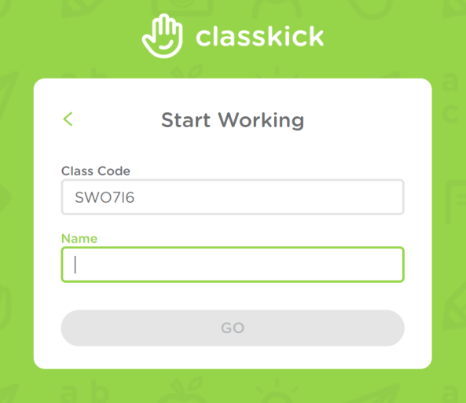  ***在「Name」方格內輸入：班別＋學號＋姓名（例如：5A33 Chan Tai Man），然後按「GO」開始作答。  ***如欲再次登入，請填寫相同的登入名稱。  ***部分網頁瀏覽器需先按「CONTINUE TO CLASSKICK」才可輸入「Name」方格。  ***完成練習後，在右上角位置按下「 」，然後登出便可。
圖書 | 請到以下學習網站閱讀或聽故事，然後把看過的書或聽了的故事，填寫在閱讀紀錄冊中。  1.公共圖書館電子資源 https://www.hkpl.gov.hk/tc/e-resources/index.html  2.故事花園https://www.bookstrg.com/Res/Pic/Chr/Stories/  3. 光大控股星聲講故事https://www.youtube.com/channel/UCTx8aLb0o2quTJLZn6zlDbg  4.Epic!For educators (以educator登記，可免費使用)  https://www.getepic.com/educators
宗教 | 請同學利用以下連結，在網上聆聽故事  撒母耳記上11：掃羅失敗的開始  https://www.lovekid.hk/story/biblestory/359-1sam11  撒母耳記上12：掃羅行事愚昧  https://www.lovekid.hk/story/biblestory/361-1sam12  撒母耳記上13：掃羅被神厭棄  https://www.lovekid.hk/story/biblestory/363-1sam13  撒母耳記上14：大衛被立為王  https://www.lovekid.hk/story/biblestory/365-1sam14  撒母耳記上15：大衛被神磨練  https://www.lovekid.hk/story/biblestory/367-1sam15
其他  增潤  課程 | 1. 同學可進入以下連結，獲取一些抗疫資訊：  https://www.youtube.com/watch?v=Vz_Mmj_rm2s&feature=youtu.be  https://www.youtube.com/watch?v=Yr_wkAOEalQ  2. UTV直播教室  請用手機/ipad 先下載UTV app，在「停課不停學 免費直播教室」中依節目表選取適當課節讓學生進行自學。一至五下午皆有中、英、數、常不同科目網上教學，每教節30分鐘，內容每天更換。  3.香港01「停課不停學」，推介免費網上工作紙 https://www.hk01.com/issue/943  家長按不同級別、不同科目及課題，自行選取練習讓學生自學。練習後有答案，讓學生即時獲得回饋。

基督教香港信義會深信學校
停課網上課業
六年級 (24/2 – 28/2)

中文 | 1. 實用文：依照題目要求，寫一則格式正確的便條。  你和同學相約於本星期六一起到組長家商討電腦功課的內容，但你突然因事當天將無法應約。  請你寫一則便條給組長，解釋你不能應約的原因及表示歉意，並另約下次商討功課的日期。  2. 預習第七課《光纖之父──高錕》，並就以下字詞：「痴人說夢、異見、莘莘學子、洞燭先機和卸任」查字典，把解釋寫在筆記簿上。  3. 根據第七課《光纖之父──高錕》課文內容，按以下連結完成練習。  https://docs.google.com/forms/d/e/1FAIpQLSdyK7OimTFbMg6cyidLi1Xj10pl1FMca-V2-3VEaV1apP3bjQ/viewform?usp=sf_link
英文 | *** 英文教科書網上自學網站_使用說明*** 請按  1. 英文教科書網上自學網站: https://headstart.ephhk.com/index.php/login  A. 下載study guide 6B unit1 先閱重點字詞  B. 網上閱讀Animations unit 1 (simplified version)  C. 朗讀及串字 (e dictation: Book 6B unit 1, part 1)  此部份須正確默寫10 組字詞，否則應再溫習。  D.網上English diagnostic system (EDS): 自學language focus A  - 先收看video 1 和2 再完成Graded Practice (可自選一份）及Placement Test.  E.若之前已完成，可做language focus B  2.登入下列網址完成兩份工作紙:  A. https://forms.gle/LXeAuz5mpG9kVGU27  B. http://forms.gle/BENojZkc78QDjC2cA
數學 | 1.進入以下網站，在Name欄內填上班別及學號（例：6A01）登入  http://app.classkick.com/#/login/3LINLD  2. 觀看教學影片。（影片連結在習作內）  a)百分數及折扣ETV  b)格價小天王ETV  c)認識折扣點計  d)折扣（一）  - 完成網上習作。  - 完成後關閉頁面就算完成功課。  5. 系統會自動計分。
常識 | - 請利用以下連結，完成網上練習（課本第2冊第1課「簡易急救法」）。  https://app.classkick.com/#/login/F2MD8B  Class Code: F2MD8B  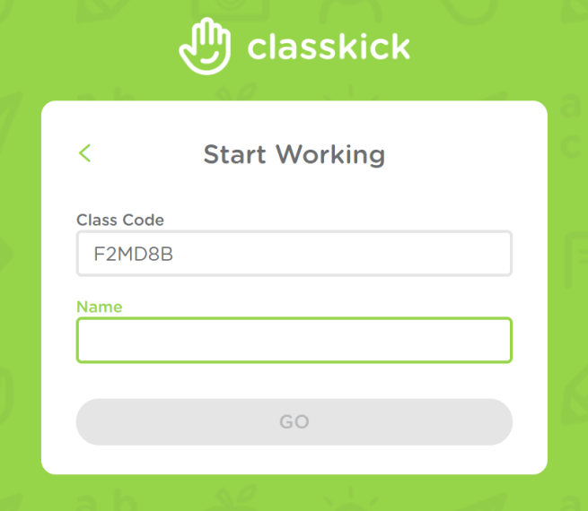  ***在「Name」方格內輸入：班別＋學號＋姓名（例如：6A33 Chan Tai Man），然後按「GO」開始作答。  ***如欲再次登入，請填寫相同的登入名稱。  ***部分網頁瀏覽器需先按「CONTINUE TO CLASSKICK」才可輸入「Name」方格。  ***完成練習後，在右上角位置按下「 」，然後登出便可。  - 請利用以下連結，完成網上報章閱讀練習。  https://app.classkick.com/#/login/WJZ62P  Class Code: WJZ62P  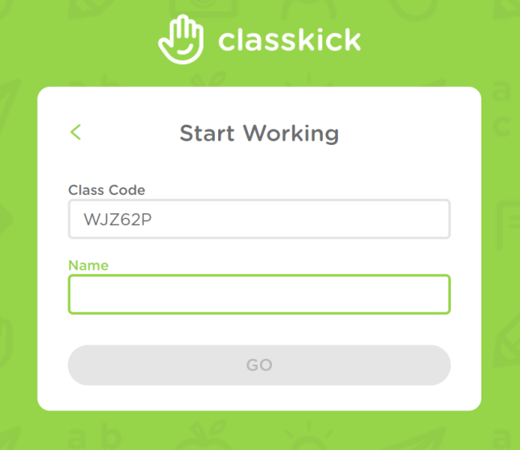  ***在「Name」方格內輸入：班別＋學號＋姓名（例如：6A33 Chan Tai Man），然後按「GO」開始作答。  ***如欲再次登入，請填寫相同的登入名稱。  ***部分網頁瀏覽器需先按「CONTINUE TO CLASSKICK」才可輸入「Name」方格。  ***完成練習後，在右上角位置按下「 」，然後登出便可。
圖書 | 請到以下學習網站閱讀或聽故事，然後把看過的書或聽了的故事，填寫在閱讀紀錄冊中。  1.公共圖書館電子資源 https://www.hkpl.gov.hk/tc/e-resources/index.html  2.故事花園https://www.bookstrg.com/Res/Pic/Chr/Stories/  3. 光大控股星聲講故事https://www.youtube.com/channel/UCTx8aLb0o2quTJLZn6zlDbg  4.Epic!For educators (以educator登記，可免費使用)  https://www.getepic.com/educators
宗教 | 請同學利用以下連結，在網上聆聽故事  撒母耳記上11：掃羅失敗的開始  https://www.lovekid.hk/story/biblestory/359-1sam11  撒母耳記上12：掃羅行事愚昧  https://www.lovekid.hk/story/biblestory/361-1sam12  撒母耳記上13：掃羅被神厭棄  https://www.lovekid.hk/story/biblestory/363-1sam13  撒母耳記上14：大衛被立為王  https://www.lovekid.hk/story/biblestory/365-1sam14  撒母耳記上15：大衛被神磨練  https://www.lovekid.hk/story/biblestory/367-1sam15
其他  增潤  課程 | 1. 同學可進入以下連結，獲取一些抗疫資訊：  https://www.youtube.com/watch?v=Vz_Mmj_rm2s&feature=youtu.be  https://www.youtube.com/watch?v=Yr_wkAOEalQ  2.UTV直播教室  請用手機/ipad 先下載UTV app，在「停課不停學 免費直播教室」中依節目表選取適當課節讓學生進行自學。一至五下午皆有中、英、數、常不同科目網上教學，每教節30分鐘，內容每天更換。  3.香港01「停課不停學」，推介免費網上工作紙 https://www.hk01.com/issue/943  家長按不同級別、不同科目及課題，自行選取練習讓學生自學。練習後有答案，讓學生即時獲得回饋。

